Тема недели:
«Праздники и выходные»
28.04.2020

ОД: Познание окружающего мира Тема: ««Кто что делает?» (знакомство с профессией)
Цель: Продолжать ознакомление детей с профессиями людей, показав направленность труда доктора (вылечить людей), дворника (убрать двор), повара (приготовить обед, ужин, завтрак), прачки (постирать белье) и т.п.
Ход ООД:
Воспитатель: Ребята, скажите, куда ходят каждый день ваши родители?
Дети: на работу.
Воспитатель: для чего люди ходят на работу?
Дети: отвечают.
Воспитатель: а все ли вы знаете, где работают ваши родители?
- Где, Соня, работает твоя мама? Кем?
- А у тебя, Андрей, где и кем работает папа?
- Молодцы, вы хорошо уже знаете, где работают ваши родители. Я вам, ребята предлагаю совершить путешествие в страну Профессий. Но что бы нам туда попасть, надо разгадать «Кто что делает?». Я называю профессию а, вы указываете, что делает человек этой профессии.
Врач – лечит, учитель – учит, продавец – продает, строитель – строит, художник – рисует, швея – шьет, писатель – пишет, повар – готовит, парикмахер – стрижет.
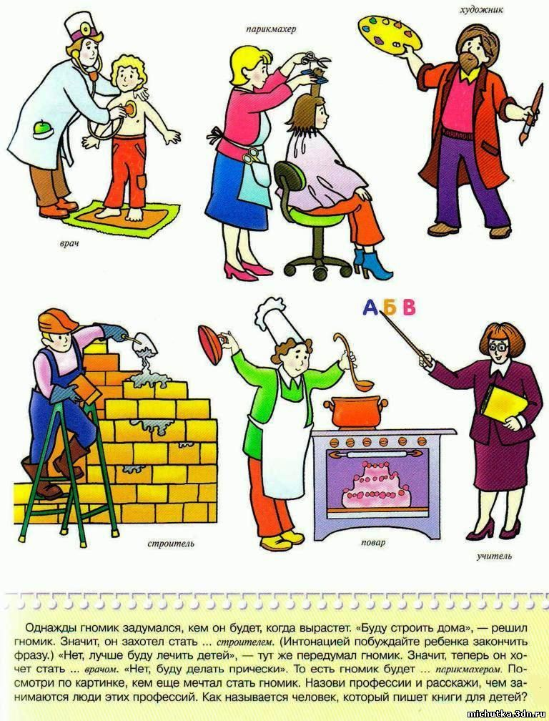
Загадки
Мне нужны такие вещи:
Молоток, отвертка, клещи,
Ключ, напильник и ножовка,
А всего нужней сноровка.(Слесарь)
Если заболело ухо,
если в горле стало сухо.
Не волнуйся и не плач –
Ведь тебе поможет …(врач)
Разгребает снег лопатой,
подметает двор метлой,
догадались вы ребята,
кто следит за чистотой?(дворник)

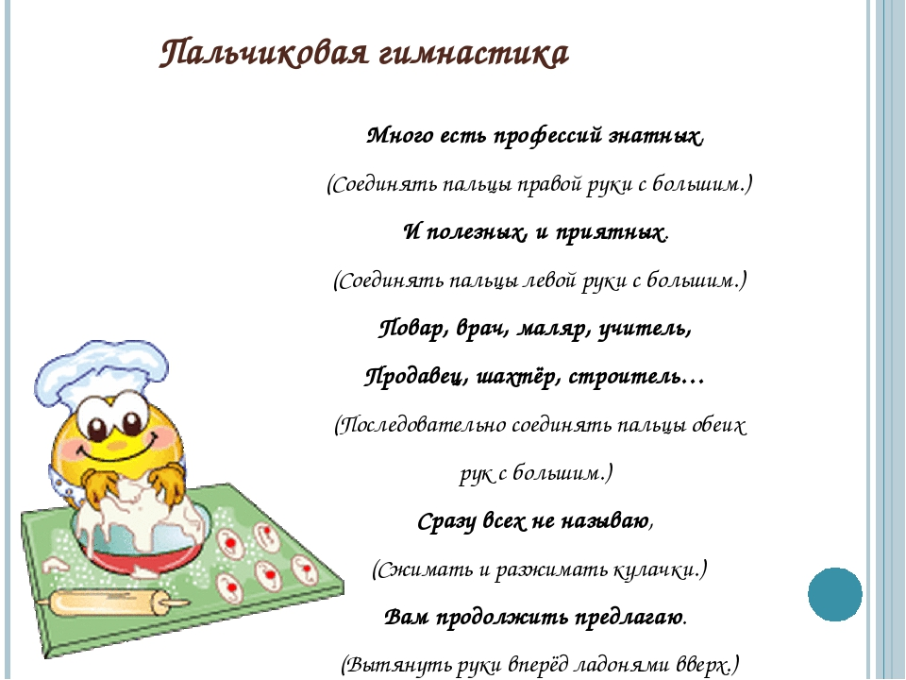

ОД: Музыкальное развитие
http://dou8.edu-nv.ru/svedeniya-ob-obrazovatelnoj-organizatsii/938-dokumenty/6329-stranichka-muzykalnogo-rukovoditelya

